

**TECNOLÓGICO NACIONAL DE MÉXICO**

**INSTITUTO TECNOLÓGICO DE IZTAPALAPA**

**INGENIERÍA MECATRÓNICA**

**MATERIA: PROGRAMACIÓN AVANZADA**

**GRUPO M7A**

**ALUMNO: MALDONADO DE LA CRUZ VIRGINIA**

**FECHA ENTREGA: 18 SEPTIEMBRE 2025**



1. **¿Qué es una clase y que elementos lo constituyen?**

Es un modelo para crear objetos con características y comportamientos específicos, Es para la programación orientada a objetos. Los elementos son: clase que es la convención, las variables que almacenan datos como __init__, las funciones definidas para la realización del código

1. **¿Cuál es el resultado en la pantalla?¿Si se tiene el siguiente código en Python?**

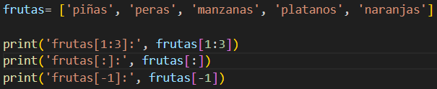

Para la primera función [1:3], nos indica que va a tomar las variables que estén el numero 1, hasta la variable antes del 3, significa que va a ejecutar peras y manzanas, por que piñas se toma como valor 0.

Para la segunda función [:], eso indica que va a tomar todas las variables que se tienen. (piñas, peras, manzanas, plátanos, naranjas)

Para la última función (-1), se va a eliminar un elemento, dando la ejecución de dicho elemento (naranjas)

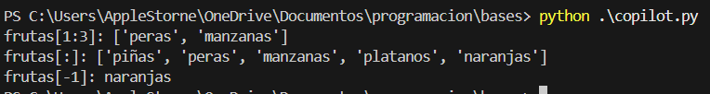

1. **¿Cuál es la diferencia entre una lista y diccionario en Python?**

Las listas, tienen un orden de elementos, accediendo a ellos por posición, usando [ ], en cuanto a los diccionarios, no usan un orden y se puede acceder a valores mediante clave y se usan { }

1. **El siguiente código, escribe la instrucción necesaria para cambiar el campo nombre del objeto persona a “pedro”**

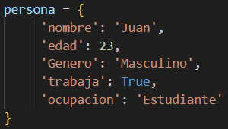

Se tiene el código con el nombre de Juan, para cambiarlo solo es borrar y poner el nombre que se desea tener, así como la función de “print” para que ejecute el comando y tenga el resultado.

